別記第二号様式

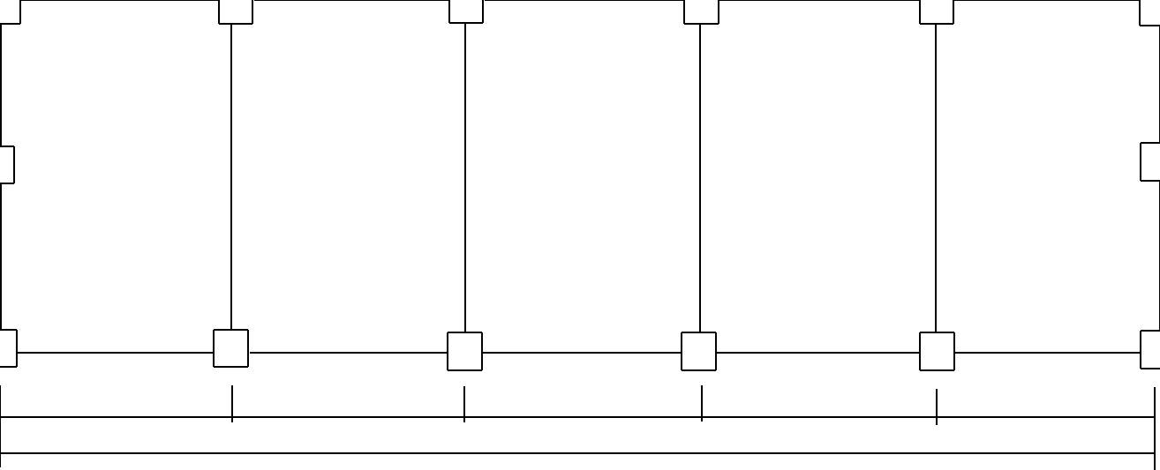
柱の間隔
反力の数値
反力の数値
反力の数値
反力の数値
反力の数値
反力の数値
反力の数値
柱の間隔
反力の数値
反力の数値
反力の数値
反力の数値
Σ反力の数値＝
反力の数値
反力の数値
反力の数値

基礎反力図

（ ）荷重時応力

（注意事項）
１．上欄に記入できない場合は、別紙に記入して添えてください。
２．「（ ）荷重時応力」欄には、鉛直又は水平の別を記入してください。
３．基礎反力図には、柱の間隔を記入してください。
４．基礎反力図は、最下階の略伏図又はこれに代わる構造計算における基礎の様相を
示した図に、反力の数値を記入してください。
５．基礎反力図は、建築物の形状等に応じて記入してください。
６．鉛直荷重時の基礎反力図には、反力の数値の合計を記入してください。

